В 2020 году выполнен ремонт центральных автомобильных дорог общего пользования местного значения в границах Окуловского городского поселения: ул. Калинина, ул. К. Маркса, ул. Пролетарская, ул. Кирова, ул. Островского, ул. Центральная, ул. Октябрьская, ул. Чапаева, ул. Ленина, ул. М.Маклая, ул. Магистральная, ул. Н.Николаева, ул. Энгельса, ул. Центральная (д.Шуркино). Объем финансирования 74 283 070,00 рублей, из них субсидия из дорожного фонда Новгородской области 73 362 100,00 рублей.
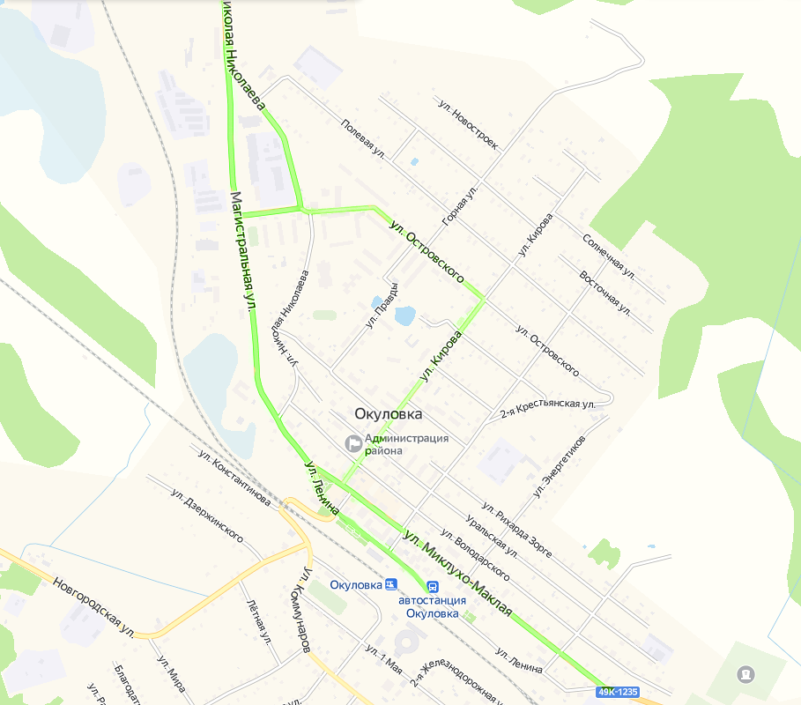

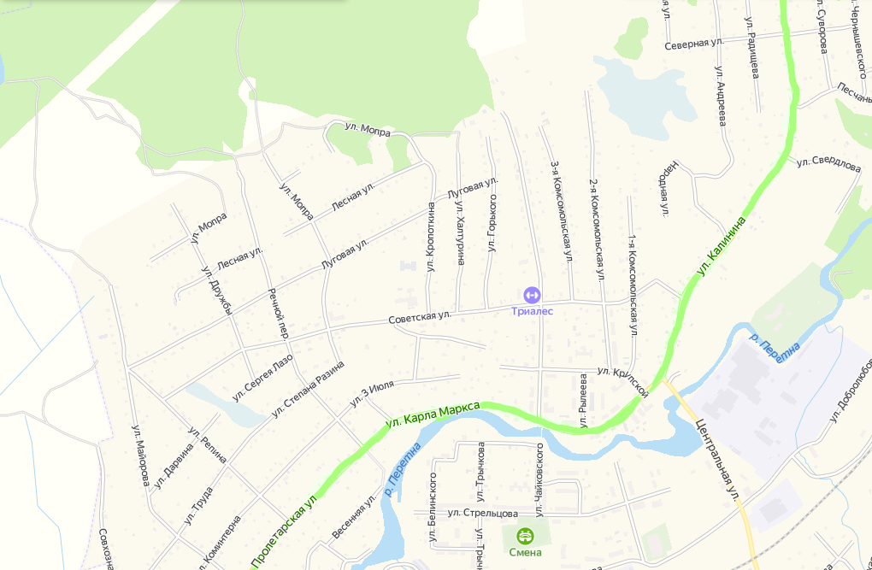
Ул. Калинина, ул. К.Маркса, ул. Пролетарская

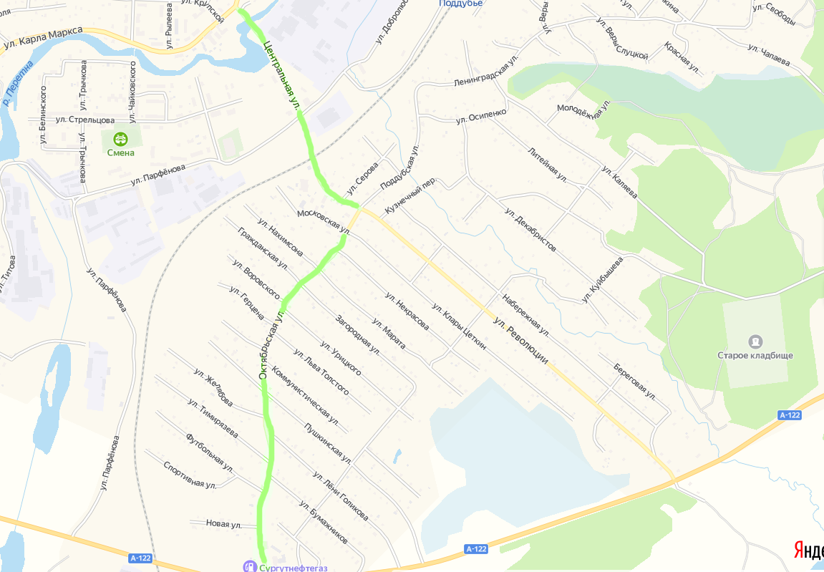
Ул. Центральная, ул. Октябрьская, ул. Чапаева

